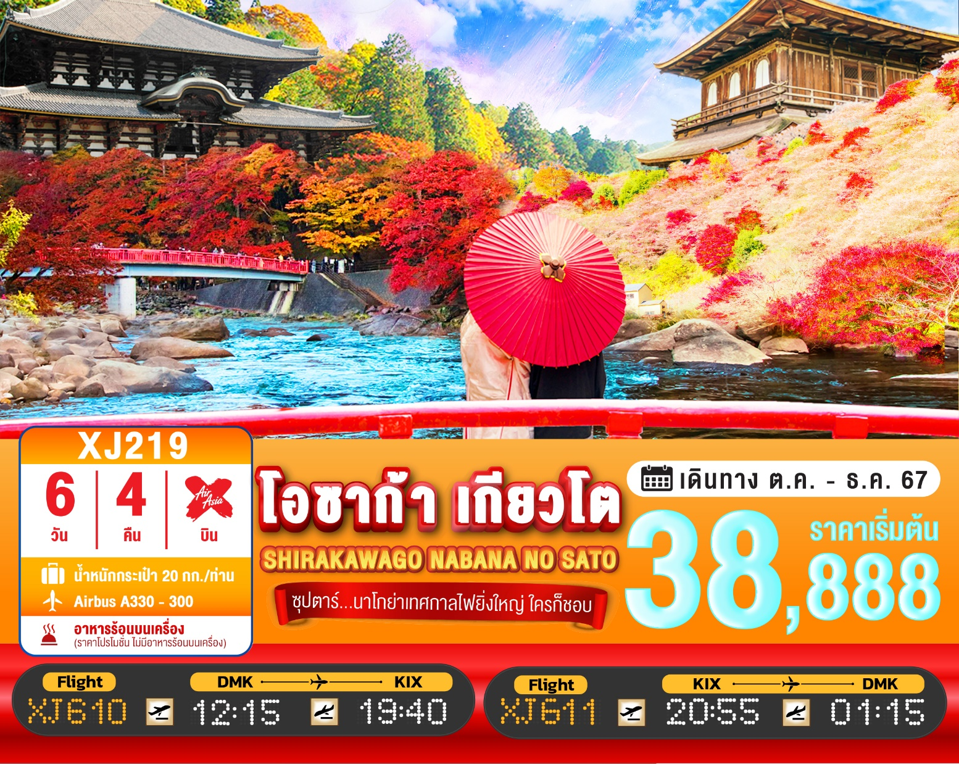

6วัน 4คืน | โปรแกรมท่องเที่ยว | อาหาร | โรงแรม
วันที่ 1 | ท่าอากาศยานนานาชาติดอนเมือง กรุงเทพฯ –  ท่าอากาศยานนานาชาติคันไซ โอซาก้า XJ610 (12:15 – 19:40) | - / - / - | SUMIICHI HOTEL KANSAI  หรือเทียบเท่า★★★
วันที่ 2 | เมืองนารา – วัดโทไดจิ – เมืองเกียวโต – วัดกินคะคุจิ หรือ วัดเงิน – เมืองนาโกย่า – ชมงานประดับไฟฤดูหนาว ณ หมู่บ้านนาบานะ โนะ ซาโตะ | B / L / - | HOTEL THE B, NAGOYA  หรือเทียบเท่า★★★
วันที่ 3 | เมืองนาโกย่า – หุบเขาโครังเค – โอบาระ – สวนโอบะระฟุเรไอ – เมืองอินุยามะ – ปราสาทอินุยามะ(เข้าชม) – ศาลเจ้าซังโคอินาริ – ย่านเมืองเก่าอินุยะมะโจคามาจิ – เมืองนาโกย่า | B / L / - | HOTEL THE B, NAGOYA  หรือเทียบเท่า★★★
วันที่ 4 | เมืองนาโกย่า – เมืองเกียวโต – ศาลเจ้าเฮอัน – การเรียนพิธีชงชาญี่ปุ่น – เมืองโอซาก้า – ศาลเจ้านัมบะยาซากะ – ช้อปปิ้งชินไซบาชิ | B / L / - | HOTEL B SUITES NAMBA, OSAKA  หรือเทียบเท่า★★★
วันที่ 5 | เมืองโอซาก้า – ตลาดคุโรมง – MITSUI SHOPPING PARK LALAPORT SAKAI – ห้างอิออน มอลล์ ริงกุ เซนัน –  ท่าอากาศยานนานาชาติคันไซโอซาก้า  XJ611 (20:55 – 01:15+1) | B / - / - | -
วันที่ 6 | ท่าอากาศยานนานาชาติดอนเมือง | - | -

โดยสายการบิน แอร์เอเชียเอ็กซ์ (XJ)

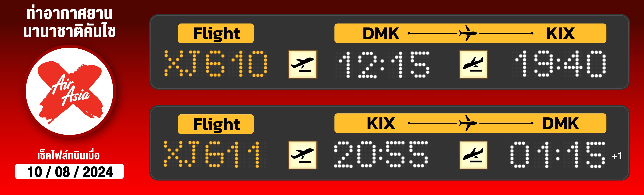
ไฮไลท์!! อลังการไฟล้านดวง ณ หมูบ้านนาบานะ โนะ ซาโตะ
ไฮไลท์!! ชมใบไม้เปลี่ยนสีที่สวยที่สุดในภูมิภาค ณ หุบเขาโครังเค(ขึ้นกับภูมิอากาศ)
ไฮไลท์!! สวนโอบาระฟุเรไอ ซากุระสี่ฤดูของโอบาระปลูกไว้ถึงราว 300 ต้น
สามารถชมดอกซากุระที่สวยงามได้พร้อมกับใบไม้ที่เปลี่ยนสี
สักการะ พระใหญ่ไดบุทสึ แห่งเมืองนาราและชมความน่ารักของกวาง ที่มากมายบริเวณสวน
ย่านเมืองเก่าอินุยะมะโจคามาจิ หมู่บ้านโบราณเก่าแก่มาตั้งแต่สมัยโชวะและเอโดะ
ศาลเจ้าซังโคอินาริ จุดเด่นเสาโทริอิสีแดงที่เรียงราย และแผ่นป้ายขอพรรูปหัวใจสีชมพูชมสวนสไตล์ญี่ปุ่น และเยือน วัดกินคะคุจิ หรือ วัดเงิน แห่งเมืองเกียวโต
ตลาดที่มีชื่อเสียงและเก่าแก่มากที่สุดแห่งหนึ่งของเมืองโอซาก้า ตลาดคุโรมง
ช้อปปิ้งจุใจ ณ MITSUI SHOPPING PARK LALAPORT SAKAI
และ ย่านชินไซบาชิ พร้อมเช็คอิน ป้ายกูลิโกะแมน แห่ง โดทงโบริ
มีน้ำดื่มบริการบนรถบัสวันละ 1 ขวด
ที่นั่งจำนวน กรุ๊ปละ 34 ท่าน
วันเดินทาง | ราคาผู้ใหญ่ | พักเดี่ยว | อากาศ
30 ตุลาคม – 04 พฤศจิกายน 2567 | 39,888.- | 9,000.- | 
06 – 11 พฤศจิกายน 2567 | 39,888.- | 9,000.-
13 – 18 พฤศจิกายน 2567 | 38,888.- | 9,000.-
20 – 25 พฤศจิกายน 2567 | 38,888.- | 9,000.-
27 พฤศจิกายน – 02 ธันวาคม 2567 | 39,888.- | 9,000.-
04 – 09 ธันวาคม 2567  (วันคล้ายวันพระบรมราชสมภพ) | 43,888.- | 9,000.- | 

>>สภาพอากาศเป็นเพียงการพยากรณ์ อาจมีการเปลี่ยนแปลงได้ ควรเช็คในใบนัดหมายอีกครั้ง<<
** หมายเหตุ ไม่มีราคาเด็ก เนื่องจากเป็นราคาพิเศษ /Infant เด็กอายุต่ำกว่า 2 ปี ราคา 6,000 บาท/ท่าน
ราคานี้ไม่รวมค่าทิปท่านละ 2,000 บาท/ท่าน/ทริป
ถ้าโปรแกรมมีการปรับราคา บริษัทจะไม่มีอาหารบนเครื่องทันที

สำหรับลูกค้าท่านที่มีตั๋วเครื่องบินแล้ว (JOINTOUR)
ลดจากราคาทัวร์ 7,000 บาท/ท่าน (มีจำนวนจำกัด)

วันแรก ท่าอากาศยานนานาชาติดอนเมือง กรุงเทพฯ – ท่าอากาศยานนานาชาติคันไซ โอซาก้า
08.30 น. พร้อมกันที่ ท่าอากาศยานนานาชาติ ดอนเมือง อาคาร 1 ผู้โดยสารขาออกระหว่างประเทศ เคาน์เตอร์ สายการบินแอร์เอเชีย เอ็กซ์ เจ้าหน้าที่ของบริษัทฯ คอยให้การต้อนรับ และอำนวยความสะดวกในการเช็คอิน
12.15 น. เหินฟ้าสู่ เมืองโอซาก้า ประเทศญี่ปุ่น โดยเที่ยวบินที่ XJ610
สายการบิน AIR ASIA X ใช้เครื่อง AIRBUS A330-300 จำนวน 377 ที่นั่ง จัดที่นั่งแบบ 3-3-3 (น้ำหนักกระเป๋า 20 กก./ท่าน หากต้องการซื้อน้ำหนักเพิ่ม ต้องเสียค่าใช้จ่าย)
บริการอาหารและเครื่องดื่มบนเครื่อง (ราคาโปรโมชั่นไม่มีอาหารบนเครื่อง)
19.40 น. เดินทางถึง ท่าอากาศยานนานาชาติคันไซ โอซาก้า ประเทศญี่ปุ่น นำท่านผ่านขั้นตอนการตรวจคนเข้าเมืองและศุลกากร เรียบร้อยแล้ว (เวลาที่ญี่ปุ่น เร็วกว่าเมืองไทย 2 ชั่วโมง กรุณาปรับนาฬิกาของท่านเพื่อความสะดวกในการนัดหมายเวลา) ***สำคัญมาก!! ประเทศญี่ปุ่นไม่อนุญาตให้นำอาหารสด จำพวก เนื้อสัตว์ พืช ผัก ผลไม้ เข้าประเทศ หากฝ่าฝืนมีโทษปรับและจับ
พักที่ SUMIICHI HOTEL KANSAI หรือเทียบเท่าระดับเดียวกัน (โดยรถบัสโรงแรม)
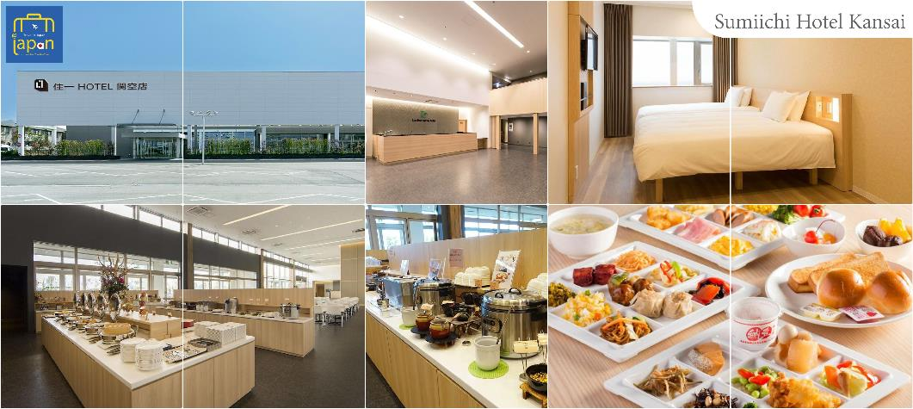

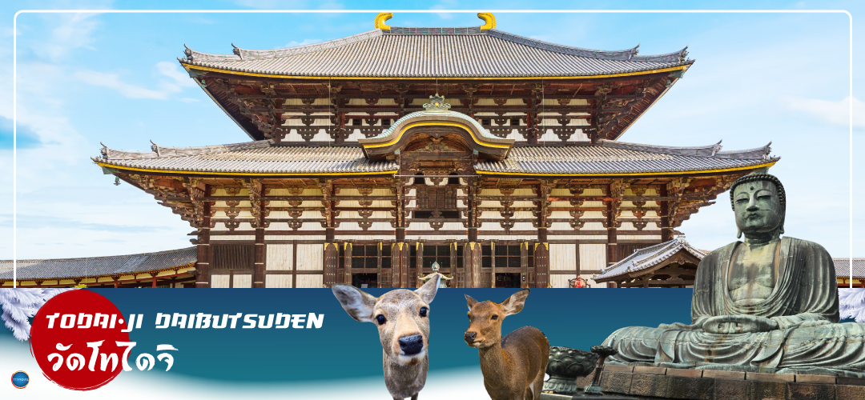
วันที่สอง เมืองนารา – วัดโทไดจิ – เมืองเกียวโต – วัดกินคะคุจิ หรือ วัดเงิน – เมืองนาโกย่า –
ชมงานประดับไฟฤดูหนาว ณ หมู่บ้านนาบานะ โนะ ซาโตะ
เช้า รับประทานอาหารเช้า ณ ห้องอาหารของโรงแรม (1)
เดินทางสู่ เมืองนารา (Nara) (ใช้เวลาเดินทางประมาณ 1.30 ชั่วโมง) เป็นเมืองหลวงของญี่ปุ่นตั้งแต่ช่วงเริ่มแรกของราชวงศ์ยามาโต้ (300-600) เมืองหลวงเก่าแก่แห่งนี้มีวัดและศาลเจ้ามากมายซึ่งบางแห่งได้รับการจดทะเบียนเป็นมรกดโลก นำท่านสู่ วัดโทไดจิ (Todaiji) วัดหลวงพ่อโตแห่งเมืองนารา หรือ ไดบุทสึ (Daibutsu of Nara) เป็นหนึ่งในวัดที่มีชื่อเสียงมากที่สุดและมีความสำคัญทางประวัติศาสตร์ของประเทศญี่ปุ่น ถูกสร้างขึ้นในปี 752 เป็นเหมือนศูนย์กลางของวัดทั้งหมดในประเทศและมีอิทธิพลเป็นอย่างมากในยุคนั้น เพื่อลดบทบาทและอิทธิพลของวัดต่อรัฐบาลลง จึงได้มีการย้ายเมืองหลวงจากนาราไปยังนากาโอกะในปี 784 ภายในเป็นที่ประดิษฐานของหลวงพ่อโตหรือ ไดบุทสึเดน ซึ่งมีขนาดใหญ่ที่สุดในญี่ปุ่น มีความสูงถึง 15 เมตร อีกจุดที่น่าสนใจและเป็นที่นิยมอย่ามากก็คือ เสาไม้ยักษ์ ซึ่งฐานขนาดรอบเสานี้มีขนาดเท่ากันรูจมูกของหลวงพ่อโต และด้านล่างของเสาจะเป็นช่องขนาดไม่ใหญ่มาก มีความเชื่อว่าหากใครสามารถรอดผ่านช่องนี้ไปได้ก็จะสามารถตรัสรู้ได้ในชาติหน้า
เดินทางสู่ เมืองเกียวโต (Kyoto) (ใช้ระยะเวลาในการเดินทางประมาณ 1.40 ชั่วโมง) เมืองหลวงเก่าของประเทศญี่ปุ่น มีชื่อเสียงระดับโลกในเรื่องของวัฒนธรรมที่ประณีต ศิลปะแบบญี่ปุ่นอย่างแท้จริง มีมนต์เสน่ห์แบบชนบทญี่ปุ่น ปัจจุบันเป็นเมืองท่องเที่ยวที่เป็นนิยมของคนทั่วโลก
เที่ยง รับประทานอาหารกลางวัน ณ ภัตตาคาร (2)
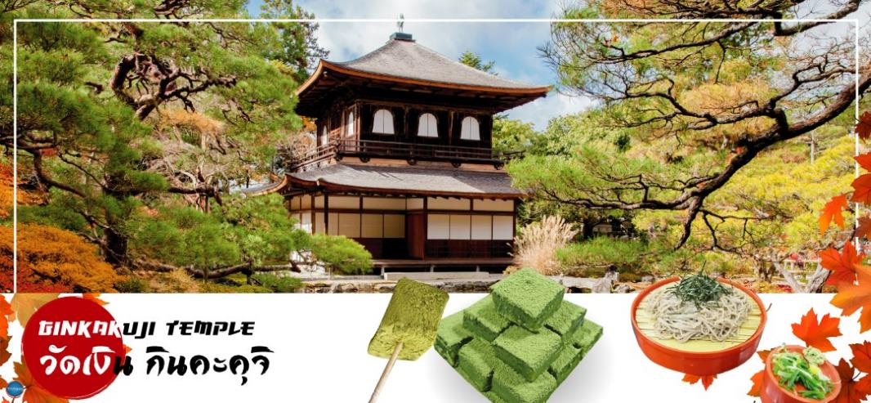
นำท่านสู่ วัดกินคะคุจิ (Ginkakuji Temple) หรือ วัดเงิน เป็นอีกหนึ่งในสถานที่ที่ขึ้นทะเบียนกับองค์การยูเนสโกให้เป็นมรดกโลกด้านวัฒนธรรม ซึ่งวัดกินคะคุจิเป็นวัดนิกายเซน ถูกสร้างขึ้นโดยโชกุนอชิกากะ โยชิมาสะ หลานชายของท่านโชกุน ที่สร้างวัดคินคะคุจิ (Kinkakuji Temple) หรือที่รู้จักกันอย่างกว้างขวางว่าวัดทองสำหรับอาคารของวัดเงินสร้างขึ้นในรูปแบบเดียวกัน เพียงแต่จะไม่ได้มีสีทอง เป็นอาคาร 2 ชั้น และมีนกฟินิกซ์อยู่บนหลังคาอาคารเช่นเดียวกัน อาณาบริเวณของวัดซึ่งอยู่บนเขายังคงสภาพความเป็นธรรมชาติป่าอย่างสมบูรณ์แบบ มีต้นไม้นานาพรรณ ในแบบสวนญี่ปุ่น เต็มไปด้วยความชุ่มชื้นเย็นสบาย
นำท่านสู่ เมืองนาโกย่า (Nagoya) (ใช้เวลาเดินทางประมาณ 2 ชั่วโมง) เป็นตัวเมืองของจังหวัดไอจิ มีประชากรอาศัยอยู่มากกว่า 2 ล้านคน เป็นเมืองศูนย์รวมการค้าและการคมนาคมที่สําคัญแห่งหนึ่งของญี่ปุ่น

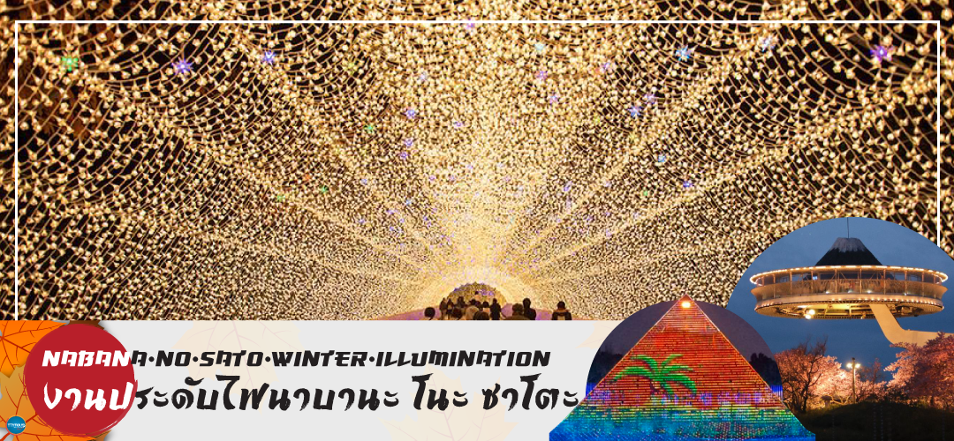
นำท่านชม งานประดับไฟฤดูหนาว ณ หมู่บ้านนาบานะ โนะ ซาโตะ (Nabana no Sato)
เป็นธีมพาร์คสวนดอกไม้ ที่มีทุ่งดอกไม้ให้ชมตลอดทั้ง 4 ฤดูกาล สามารถเที่ยวได้ตลอดทั้งปี ไฮไลท์!!! การประดับไฟขนาดใหญ่ที่สุดในญี่ปุ่น จะมีในช่วงฤดูใบไม้ร่วงตลอดจนถึงปลายฤดูหนาว (กลางเดือนตุลาคม-เมษายน) จะได้รับความนิยมมากเป็นพิเศษ เนื่องจากมี การแสดงไฟในหลากหลายรูปแบบ ไม่ว่าจะเป็น อุโมงค์แสงไฟ (Tunnel of Light) หรือ การประดับไฟในน้ำ (Water Illumination) อิสระให้ท่านได้เพลิดเพลินกับอลังการงานประดับไฟที่ไม่ว่าจะหันไปทางไหนก็มีมุมให้เก็บภาพประทับใจกลับไปอย่างมากมาย
เย็น อิสระรับประทานอาหารเย็นตามอัธยาศัย
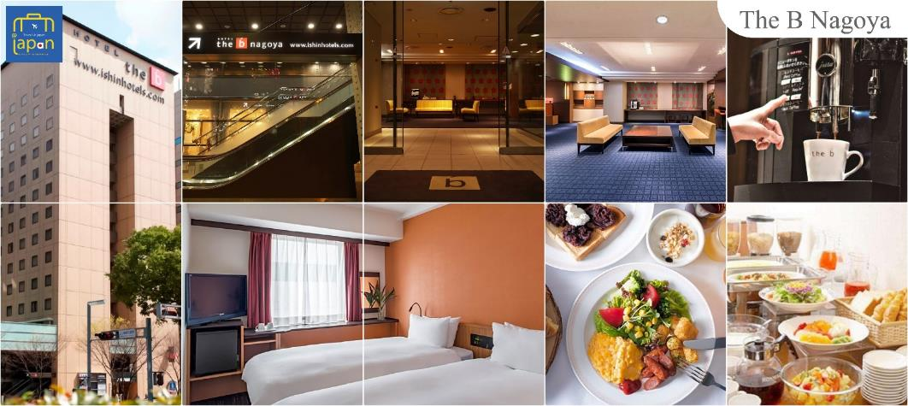
ที่พัก THE B NAGOYA หรือเทียบเท่าระดับเดียวกัน

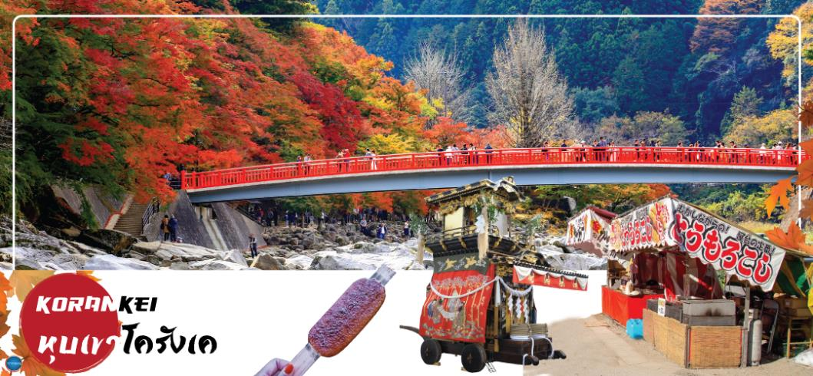
วันที่สาม เมืองนาโกย่า – หุบเขาโครังเค – โอบาระ – สวนโอบะระฟุเรไอ – เมืองอินุยามะ –
ปราสาทอินุยามะ(เข้าชม) – ศาลเจ้าซังโคอินาริ – ย่านเมืองเก่าอินุยะมะโจคามาจิ –
เมืองนาโกย่า
เช้า รับประทานอาหารเช้า ณ ห้องอาหารของโรงแรม (3)
นำท่านสู่ หุบเขาโครังเค (Korankei Gorge) (ใช้เวลาเดินทางประมาณ 1 ชั่วโมง) เป็นหนึ่งในจุดชมใบไม้เปลี่ยนสีที่ดีที่สุดในภูมิภาคชูบุ หุบเขาอยู่ในหมู่บ้านอะสุเกะ มีสายน้ำโอบล้อมภูเขาอิโมริ ที่ความสูง 254 เมตร ด้านบนเป็นที่ตั้งของวัดโคจะคุจิ เล่ากันว่ากว่า 300 ปี ที่แล้ว เจ้าอาวาสวัดโคจะคุจิ เริ่มปลูกต้นเมเปิ้ลบริเวณวัด ต่อมาชักชวนชาวบ้านให้มาช่วยปลูกเพิ่มเติมจนเต็มหุบเขา ถึงวันนี้มีต้นเมเปิ้ลมากกว่า 4000 ต้น ในช่วงฤดูใบไม้ร่วงเหล่าใบเมเปิ้ลจะเปลี่ยนสีสวยสะพรั่งทั่วหุบเขา ไฮไลท์!!เส้นทางริมแม่น้ำโทโมเอะ ซึ่งมีสะพานไม้ไทเกะสึเคียวเป็นฉากเด่น และเป็นสะพานสัญลักษณ์ประจำโครังเค ถือเป็นจุดที่สวยที่สุดของหุบเขาแห่งนี้ ใกล้กันมี หมู่บ้านซันชู อะสุเกะยาชิกิ (Sanshu Asuke Yashiki Village) เป็นพิพิธภัณฑ์ประเพณีพื้นบ้านที่รวบรวมและเก็บรักษาบ้านเก่าไว้ในบรรยากาศเหมือนหมู่บ้าน ชมวิถีชีวิตของคนชนบท เช่น เลี้ยงวัว ปลูกผัก มีช่างฝีมือนั่งทำงานในบ้านแต่ละหลัง กลึงไม้ สานตะกร้า ตีมีด ย้อมผ้า ทำกระดาษสา ทำร่ม เผาถ่าน ผู้เข้าชมสามารถเข้าร่วมสัมผัสประสบการณ์กิจกรรมต่างๆ ที่จัดขึ้นในบ้านแต่ละหลังได้อย่างใกล้ชิด (ไม่รวมค่าเข้าหมู่บ้าน ผู้ใหญ่คนละ 300 เยน เด็ก 100 เยน เปิดบริการ 9.00 -17.00 น.)
**หมายเหตุ ช่วงพีคของโครังเค คือกลางเดือนตุลาคมถึงปลายเดือนพฤศจิกายน แต่ถึงแม้ไม่ใช่ช่วงพีค ธรรมชาติที่นี่ก็สวยงามและสามารถชมได้ตลอดทั้งปี
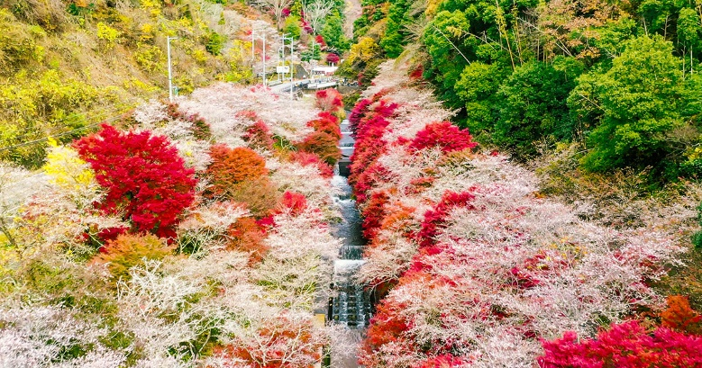
จากนั้นนำท่านสู่ สวนโอบาระฟุเรไอ (Obara Fureai Park) (ใช้เวลาเดินทางประมาณ 1 ชั่วโมง) เป็นที่พักผ่อนของคนในละแวกนี้ มีทางเดินเล่นในสวนที่อุดมไปด้วยธรรมชาติ เพื่อให้คุณได้เดินเล่น อย่างเพลิดเพลินในธรรมชาติที่สวยงามของทั้งสี่ฤดู นอกจากนี้ในบริเวณของที่ว่าการอำเภอโอบาระที่อยู่ติดกับสวนโอบาระฟุเรไอยังมีซากุระสี่ฤดูของโอบาระปลูกไว้ถึงราว 300 ต้น โดยจะมีดอกบานในช่วงฤดูใบไม้ผลิตั้งแต่กลางเดือนมีนาคมถึงต้นเดือนเมษายน ฤดูใบไม้ร่วงตั้งแต่ปลายเดือนตุลาคมถึงต้นเดือนธันวาคม ในช่วงฤดูใบไม้ร่วงจะมีดอกไม้บานสะพรั่งมากกว่าเมื่อเทียบกับในฤดูใบไม้ผลิ และสามารถชมดอกซากุระที่สวยงามได้พร้อมกับใบไม้ที่สีแดงราวกับเปลวไฟ

บ่าย รับประทานอาหารกลางวัน ณ ภัตตาคาร (4)
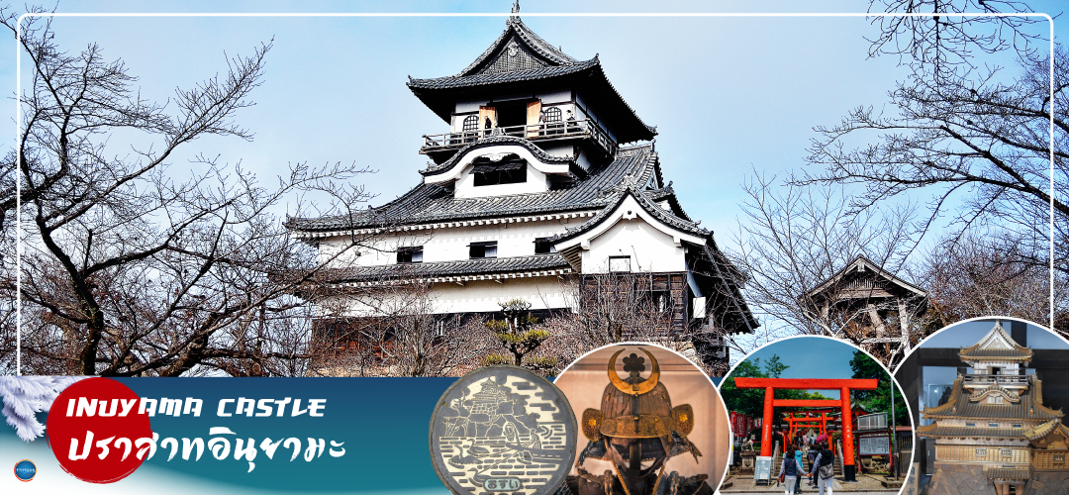
จากนั้นเดินทางสู่ เมืองอินุยามะ (Inuyama) (ใช้เวลาเดินทางประมาณ 1.30 ชั่วโมง) จังหวัดไอจิ (Aichi) มีสถานที่ท่องเที่ยวชื่อดังหลายแห่ง ที่ขึ้นชื่ออย่างมาก นำท่านสัมผัสบรรยากาศความเป็นญี่ปุ่นที่หาได้เฉพาะในเมืองอินุยามะ
นำท่าน เข้าชม ปราสาทอินุยามะ (Inuyama Castle) ตั้งอยู่ใจกลางเมืองอินุยามะ ทางตะวันตกเฉียงเหนือของจังหวัดไอจิ ประเทศญี่ปุ่น เป็นปราสาทที่สร้างขึ้นในตอนปลายศตวรรษที่ 16 ที่อยู่รอดมาจนถึงปัจจุบัน ปราสาทแห่งนี้มีความพิเศษตรงที่ มีหอคอยที่มีความเก่าแก่ที่สุดในประเทศ ดังนั้นปราสาทแห่งนี้จึงได้รับการประกาศให้เป็นสมบัติของชาติ ด้านในของปราสาทมีการจัดแสดงอาวุธในการทำสงครามในสมัยต่าง ๆ ของญี่ปุ่น และเราสามารถเดินขึ้นไปด้านบนเพื่อชมความงามของตัวเมืองอินุยามะ ตลอดจนแม่น้ำคิโซะ และที่ราบโนบิได้
จากนั้นอิสระให้ท่านเดินเล่น ย่านเมืองเก่าอินุยะมะโจคามาจิ (Inuyama Jokamachi) เป็นย่านเมืองเก่าที่มีหมู่บ้านโบราณซึ่งมีประวัติศาสตร์เก่าแก่มาตั้งแต่สมัยโชวะและเอโดะ ปัจจุบันยังคงกลิ่นอายโบราณของเมืองปราสาทและในอดีตยังถือว่าเป็นบ้านเรือนของซามูไรอีกด้วย ปัจจุบันเปิดเป็นร้านค้าสามารถเดินเที่ยวได้ หรือจะนั่งรถลากชมเมืองก็ได้เช่นกัน
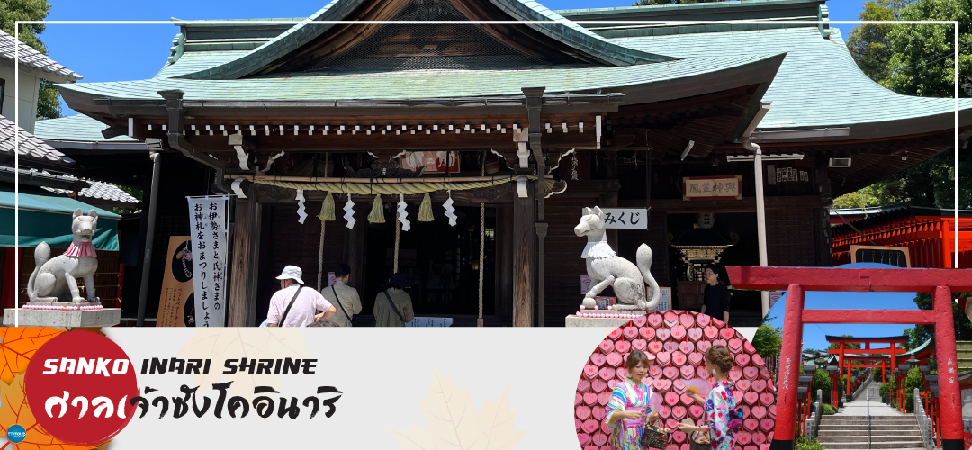
จากนั้นนำท่านเดินทางสู่ ศาลเจ้าซังโคอินาริ (Sanko Inari Shrine) ตั้งอยู่ใกล้ๆ กับปราสาทอินุยามะ ศาลเจ้านี้มีชื่อเสียงเรื่องความรัก คู่รักมักจะมาขอพรให้มีความสัมพันธ์ที่ดี ชีวิตคู่ราบรื่น ครองรักกันยาวนาน ส่วนคนโสดก็จะขอให้ได้พบเจอคู่แท้จุดเด่นคือเสาโทริอิสีแดงที่เรียงรายสวยงาม และแผ่นป้ายขอพรรูปหัวใจสีชมพู ที่นี่ยังช่วยเรื่องการเงินอีกด้วย ว่ากันว่าถ้านำเงินมาล้างที่บ่อน้ำศักดิ์สิทธิ์ภายในศาลเจ้า จะช่วยให้เงินนั้นงอกเงยขึ้นหลายเท่า ครอบครัวเจริญรุ่งเรือง
จากนั้นนำท่านสู่ เมืองนาโกย่า (Nagoya) (ใช้เวลาเดินทางประมาณ 1 ชั่วโมง)
เย็น อิสระรับประทานอาหารเย็นตามอัธยาศัย
พักที่ HOTEL THE B NAGOYA หรือเทียบเท่าระดับเดียวกัน

วันที่สี่ เมืองนาโกย่า – เมืองเกียวโต – ศาลเจ้าเฮอัน – การเรียนพิธีชงชาญี่ปุ่น – เมืองโอซาก้า – ศาลเจ้านัมบะยาซากะ – ช้อปปิ้งชินไซบาชิ
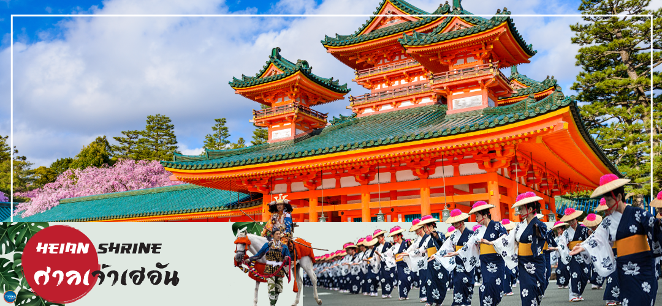
เช้า รับประทานอาหารเช้า ณ ห้องอาหารของโรงแรม (5)
ออกเดินทางสู่ เมืองเกียวโต (ใช้เวลาเดินทางประมาณ 2 ชั่วโมง)
นำท่านสู่ ศาลเจ้าเฮอัน (Heian Shrine) ศาลเจ้าแห่งนี้นั้นถูกสร้างขึ้นเพื่อให้ระลึกถึงจักรพรรดิคามมุและจักรพรรดิ์โคเมอิ ผู้ที่มีความสำคัญต่อเมืองเกียวโตอย่างมาก เนื่องจากเป็นจักรพรรดิองค์แรกและองค์สุดท้ายของเกียวโต โดดเด่นด้วยสถาปัตยกรรมในยุคเฮอัน โดยเฉพาะเสาและประคูโทริอิยักษ์สีแดงที่ตั้งอยู่ด้านหน้าของวัด มีสีแดงสดใสมองเห็นมาแต่ไกล จากนั้นสัมผัสวัฒนธรรมดั้งเดิมของชาวญี่ปุ่น นั่นก็คือ การเรียนพิธีชงชาญี่ปุ่น (Japanese tea ceremony หรือภาษาญี่ปุ่นเรียกว่า Sado) โดยการชงชาตามแบบญี่ปุ่นนั้น มีขั้นตอนมากมาย เริ่มตั้งแต่การชงชา การรับชา และการดื่มชา ทุกขั้นตอนนั้นล้วนมีพิธี รายละเอียดที่บรรจงและสวยงามเป็นอย่างมาก พิธีชงชานี้ ไม่ใช่แค่รับชมอย่างเดียว ยังเปิดโอกาสให้ท่านได้มีส่วนร่วมในพิธีการชงชานี้อีกด้วย
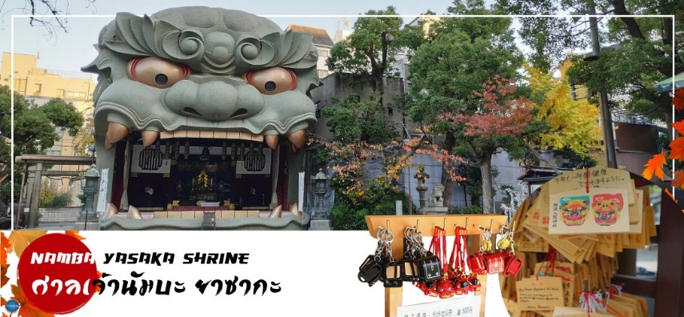
เที่ยง รับประทานอาหารกลางวัน ณ ภัตตาคาร (6)
เดินทางสู่ เมืองโอซาก้า (Osaka) (ใช้เวลาเดินทางประมาณ 1 ชั่วโมง) เมืองที่มีขนาดเศรษฐกิจใหญ่เป็นอันดับ 2 และมีประชากรมากเป็นอันดับ 3 ของประเทศญี่ปุ่น ตั้งอยู่ในภาคคันไซบนเกาะฮนชู ประเทศญี่ปุ่น ปัจจุบันเมืองโอซาก้ามีสถานที่ท่องเที่ยวมากมาย มีแหล่งช้อปปิ้งยอดนิยม มีสวนสนุกขนาดใหญ่ ทั้งยังมีอาหารที่เป็นเอกลักษณ์ เช่น ทาโกะยากิ โอโคโนมิยากิ (พิซซ่าญี่ปุ่น) และ คุชิคัตสึ
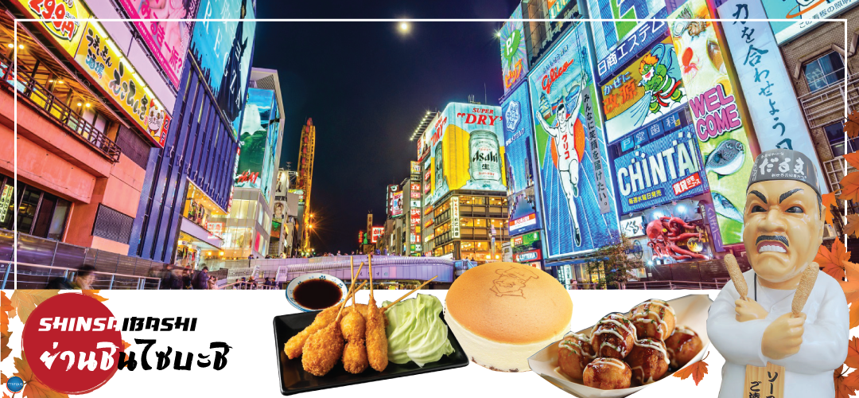
นำทุกท่านเช็คอินจุดถ่ายรูปที่ ศาลเจ้านัมบะยาซากะ (Namba Yasaka Shrine) ตั้งอยู่ในย่านนัมบะของเมืองโอซาก้า ไฮไลท์ของศาลเจ้าแห่งนี้ คือรูปปั้นหน้าสิงโตอ้าปากขนาดใหญ่ ที่เชื่อกันว่า สามารถกลืนกินปีศาจร้าย หรือ สิ่งไม่ดีทั้งหลาย ให้หายไป และนำพามาซึ่งความโชคดีให้แก่ผู้คน ปัจจุบันนักเรียน นักศึกษา และผู้ประกอบการธุรกิจนั้น นิยมมาขอพรให้ประสบความสำเร็จกันที่นี่ ด้วยความสูง 17 เมตร ความกว้าง 11 เมตรและความลึก 7 เมตร อิสระให้ทุกท่านสักการะ และเก็บภาพที่ ศาลเจ้านัมบะ ยะซะกะ
จากนั้นอิสระช้อปปิ้ง ย่านชินไซบาชิ (Shinsaibashi) (ใช้เวลาเดินทางประมาณ 1 ชั่วโมง) บริเวณแหล่งช้อปปิ้งแห่งนี้มีความยาวประมาณ 600 เมตร เต็มไปด้วยร้านค้าปลีก ร้านแฟรนไชส์ ร้านเครื่องสำอางค์ ร้านรองเท้า กระเป๋านาฬิกา ร้านกาแฟ ร้านอาหาร ร้านขนม ร้านเสื้อผ้าสตรีทแบรนด์ทั้งญี่ปุ่นและต่างประเทศ เช่น Zara H&M Beans ABC Mart เป็นต้น เรียกว่ามีทุกอย่างที่ต้องการรวมกันอยู่บริเวณนี้ ใกล้กันท่านสามารถเดินไปยัง ย่านโดทงโบริ (Dotonbori) ย่านบันเทิงยามค่ำคืนตลอดแนวถนนเลียบคลองโดทงโบริ จากสะพานโดทงโบริบาชิไปจนถึงสะพานนิปปนบาชิ ไฮไลท์!!! ใครๆ ก็เช็คอิน ถ่ายภาพคู่ ป้ายกูลิโกะแมน หรือ ป้ายโดทงโบริกูลิโกะ (Dotonbori Glico Sign) เป็นป้ายไฟนีออนรูปนักกรีฑากำลังวิ่งอยู่บนลู่วิ่ง ซึ่งถูกติดตั้งมาตั้งแต่ ปี ค.ศ.1935 นอกจากนี้ยังมีอีกหนึ่งสัญลักษณ์สถานที่นัดพบกันหลง นั่นก็คือ ร้านปูคานิโดรากุ (Kani Doraku) ซึ่งมีปูยักษ์ขยับแขนและลูกตาได้อีกด้วย และห้ามพลาดสำหรับ ทาโกยากิ อาหารท้องถิ่นของชาวโอซาก้า ที่มาถึงถิ่นแล้วต้องลอง Original Taste รับรองไม่ผิดหวังแน่นอน
เย็น อิสระรับประทานอาหารเย็นตามอัธยาศัย
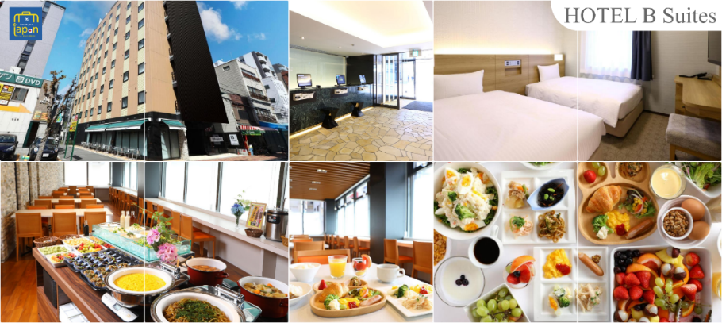
พักที่ HOTEL B SUITES NAMBA, OSAKA หรือเทียบเท่าระดับเดียวกัน

วันที่ห้า เมืองโอซาก้า – ตลาดคุโรมง – MITSUI SHOPPING PARK LALAPORT SAKAI –
ห้างอิออน มอลล์ ริงกุ เซนัน – ท่าอากาศยานนานาชาติคันไซโอซาก้า
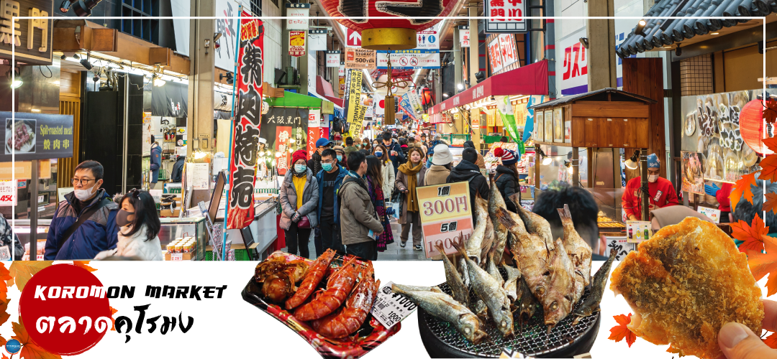
เช้า รับประทานอาหารเช้า ณ ห้องอาหารของโรงแรม (7)
นำท่านเดินทางสู่ ตลาดคุโรมง โอซาก้า (Kuromon Ichiba Market) (ใช้เวลาเดินทาง ประมาณ 20 นาที) เป็นตลาดที่มีชื่อเสียงและเก่าแก่มากที่สุดแห่งหนึ่งของเมืองโอซาก้า บรรยากาศภายในเป็นทางเดิน Arcade เล็กๆ ทอดยาวประมาณ 600 เมตร 2 ข้างทางจะเต็มไปด้วยร้านค้าต่างๆกว่า 160 ร้านค้าขายทั้งของสด และแบบพร้อมทาน มีของกินเล่นและอาหารพื้นเมืองมากมายหลายชนิดให้ได้ชิมกัน
จากนั้นนำท่านสู่ Mitsui Shopping Park LaLaport Sakai ศูนย์การค้าที่น่าสนใจอีกแห่งหนึ่งในเมืองซาไก ในจังหวัดโอซาก้า มีร้านค้ามากกว่า 212 ร้าน และร้านอาหารอีกกว่า 53 ร้าน มีสินค้ามากมายไม่ว่าจะเป็นร้านรองเท้าชื่อดัง ABC Mart, เสื้อผ้า, กระเป๋า, เครื่องประดับ, เครื่องใช้ไฟฟ้า, เครื่องสำอางชั้นนำทั้งของญี่ปุ่น และต่างประเทศมากมาย, ร้านอาหาร เครื่องดื่ม และคาเฟ่, ของเล่นสำหรับเด็ก, ซูเปอร์มาร์เก็ต และอื่นๆ อีกมากมาย อิสระให้ท่านได้ใช้เวลาช้อปปิ้งกันตามอัธยาศัย
เที่ยง อิสระรับประทานอาหารกลางวันตามอัธยาศัย
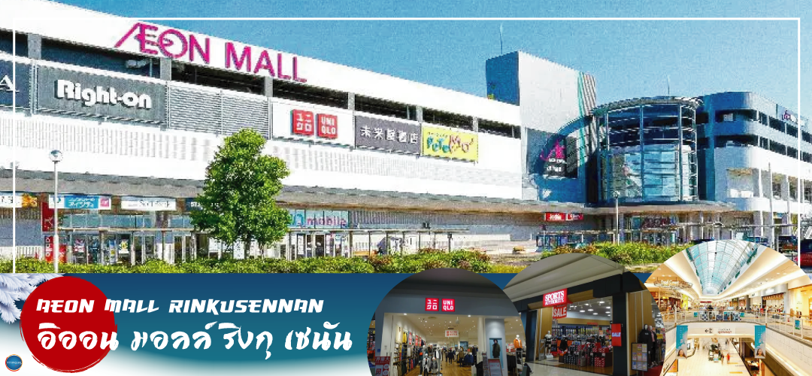
นำท่านสู่ ห้างอิออน มอลล์ ริงกุ เซนัน (AEON MALL RINKUSENNAN)" (ใช้เวลาเดินทางประมาณ 1 ชั่วโมง) จากห้างสามารถมองเห็นทิวทัศน์ของอ่าวโอซาก้า ความงามของพระอาทิตย์ตกดินที่นี่ถูกเลือกให้เป็น 100 สถานที่ชมพระอาทิตย์ตกดินที่ดีที่สุดของญี่ปุ่น นอกจากนี้ยังที่จอดรถฟรีขนาด 4,700 คัน ร้านอาหาร 43 ร้านและร้านเฉพาะทาง 86 ร้านรวมกันกว่า 170 ร้านเป็นหนึ่งในเสน่ห์ของช็อปปิ้งมอลล์แห่งนี้ เพื่อให้ลูกค้าสะดวกในการเดินทาง
เย็น อิสระรับประทานอาหารเย็นตามอัธยาศัย
นำท่านเดินทางสู่ ท่าอากาศยานนานาชาติคันไซ โอซาก้า ประเทศญี่ปุ่น
(ใช้เวลาเดินทางประมาณ 15 นาที)
20.55 น. ออกเดินทางสู่ ท่าอากาศยานนานาชาติ ดอนเมือง โดยสายการบิน แอร์เอเชีย เอ็กซ์ เที่ยวบินที่ XJ611

วันที่หก ท่าอากาศยานนานาชาติ ดอนเมือง
01.15 น. เดินทางถึง ท่าอากาศยานนานาชาติ ดอนเมือง กรุงเทพฯ ประเทศไทย โดยสวัสดิภาพ
พร้อมความประทับใจ

บริการอาหารและเครื่องดื่มบนเครื่อง (ราคาโปรโมชั่นไม่มีอาหารบนเครื่อง)

**************************

*หากท่านใดมีไฟท์บินภายในประเทศ กรณีที่เกิดไฟท์ดีเลย์ หรือเกิดปัญหานอกเหนือจากการควบคุม
ณ ปัจจุบันทางบริษัทและสายการบินอินเตอร์จะไม่รับผิดชอบชดเชยค่าเสียหายทุกกรณี*

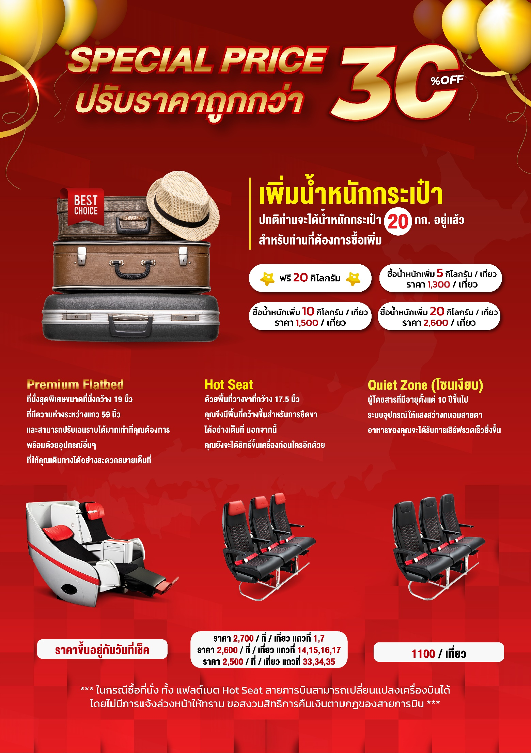

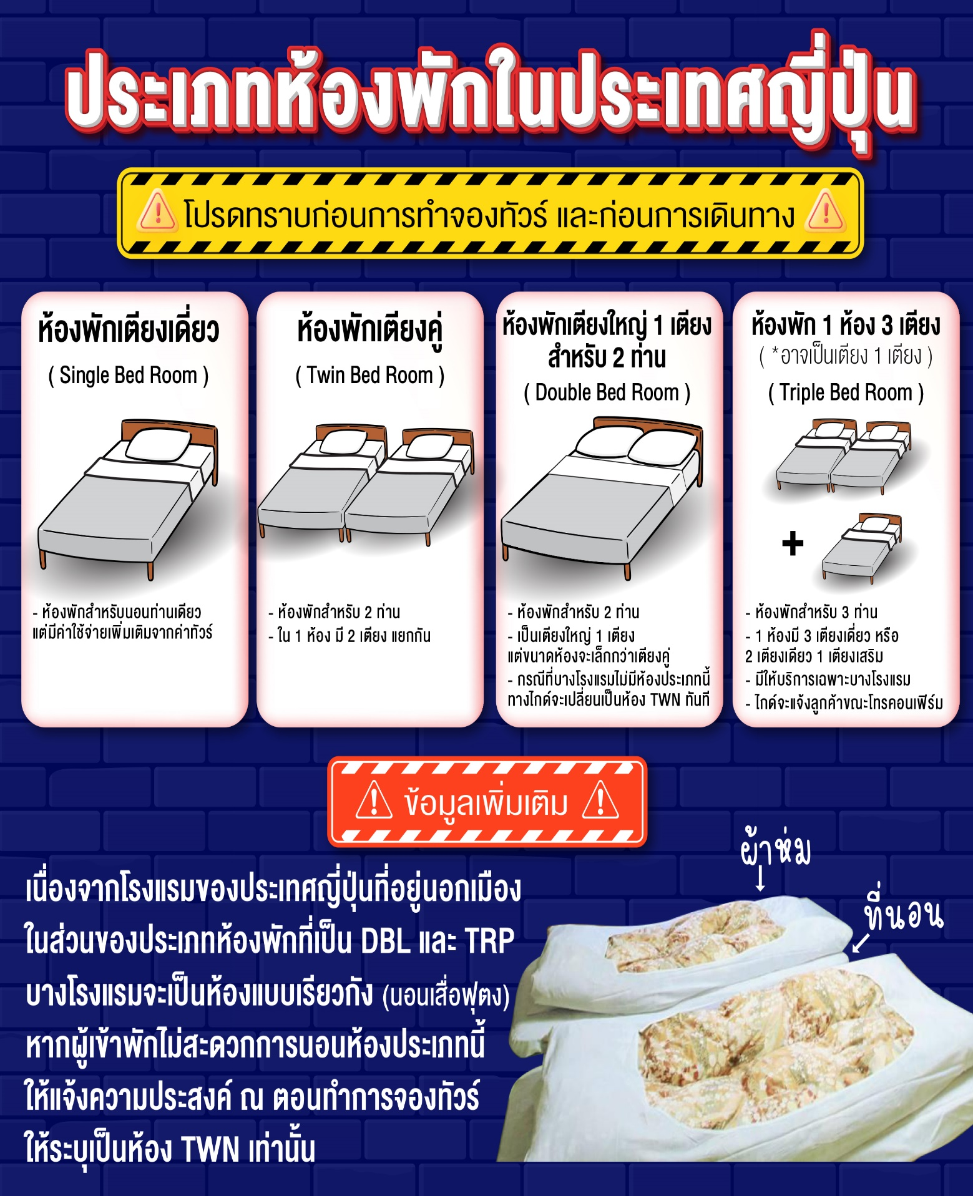

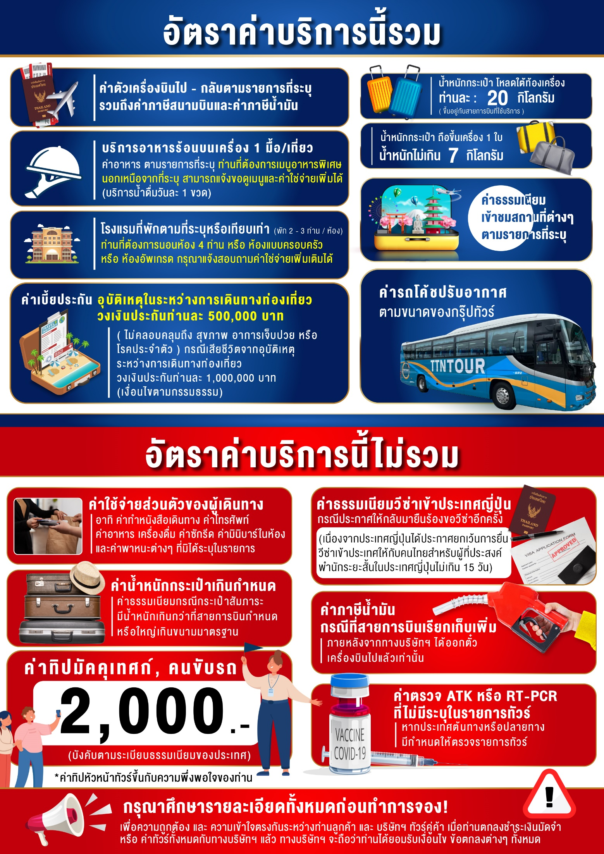

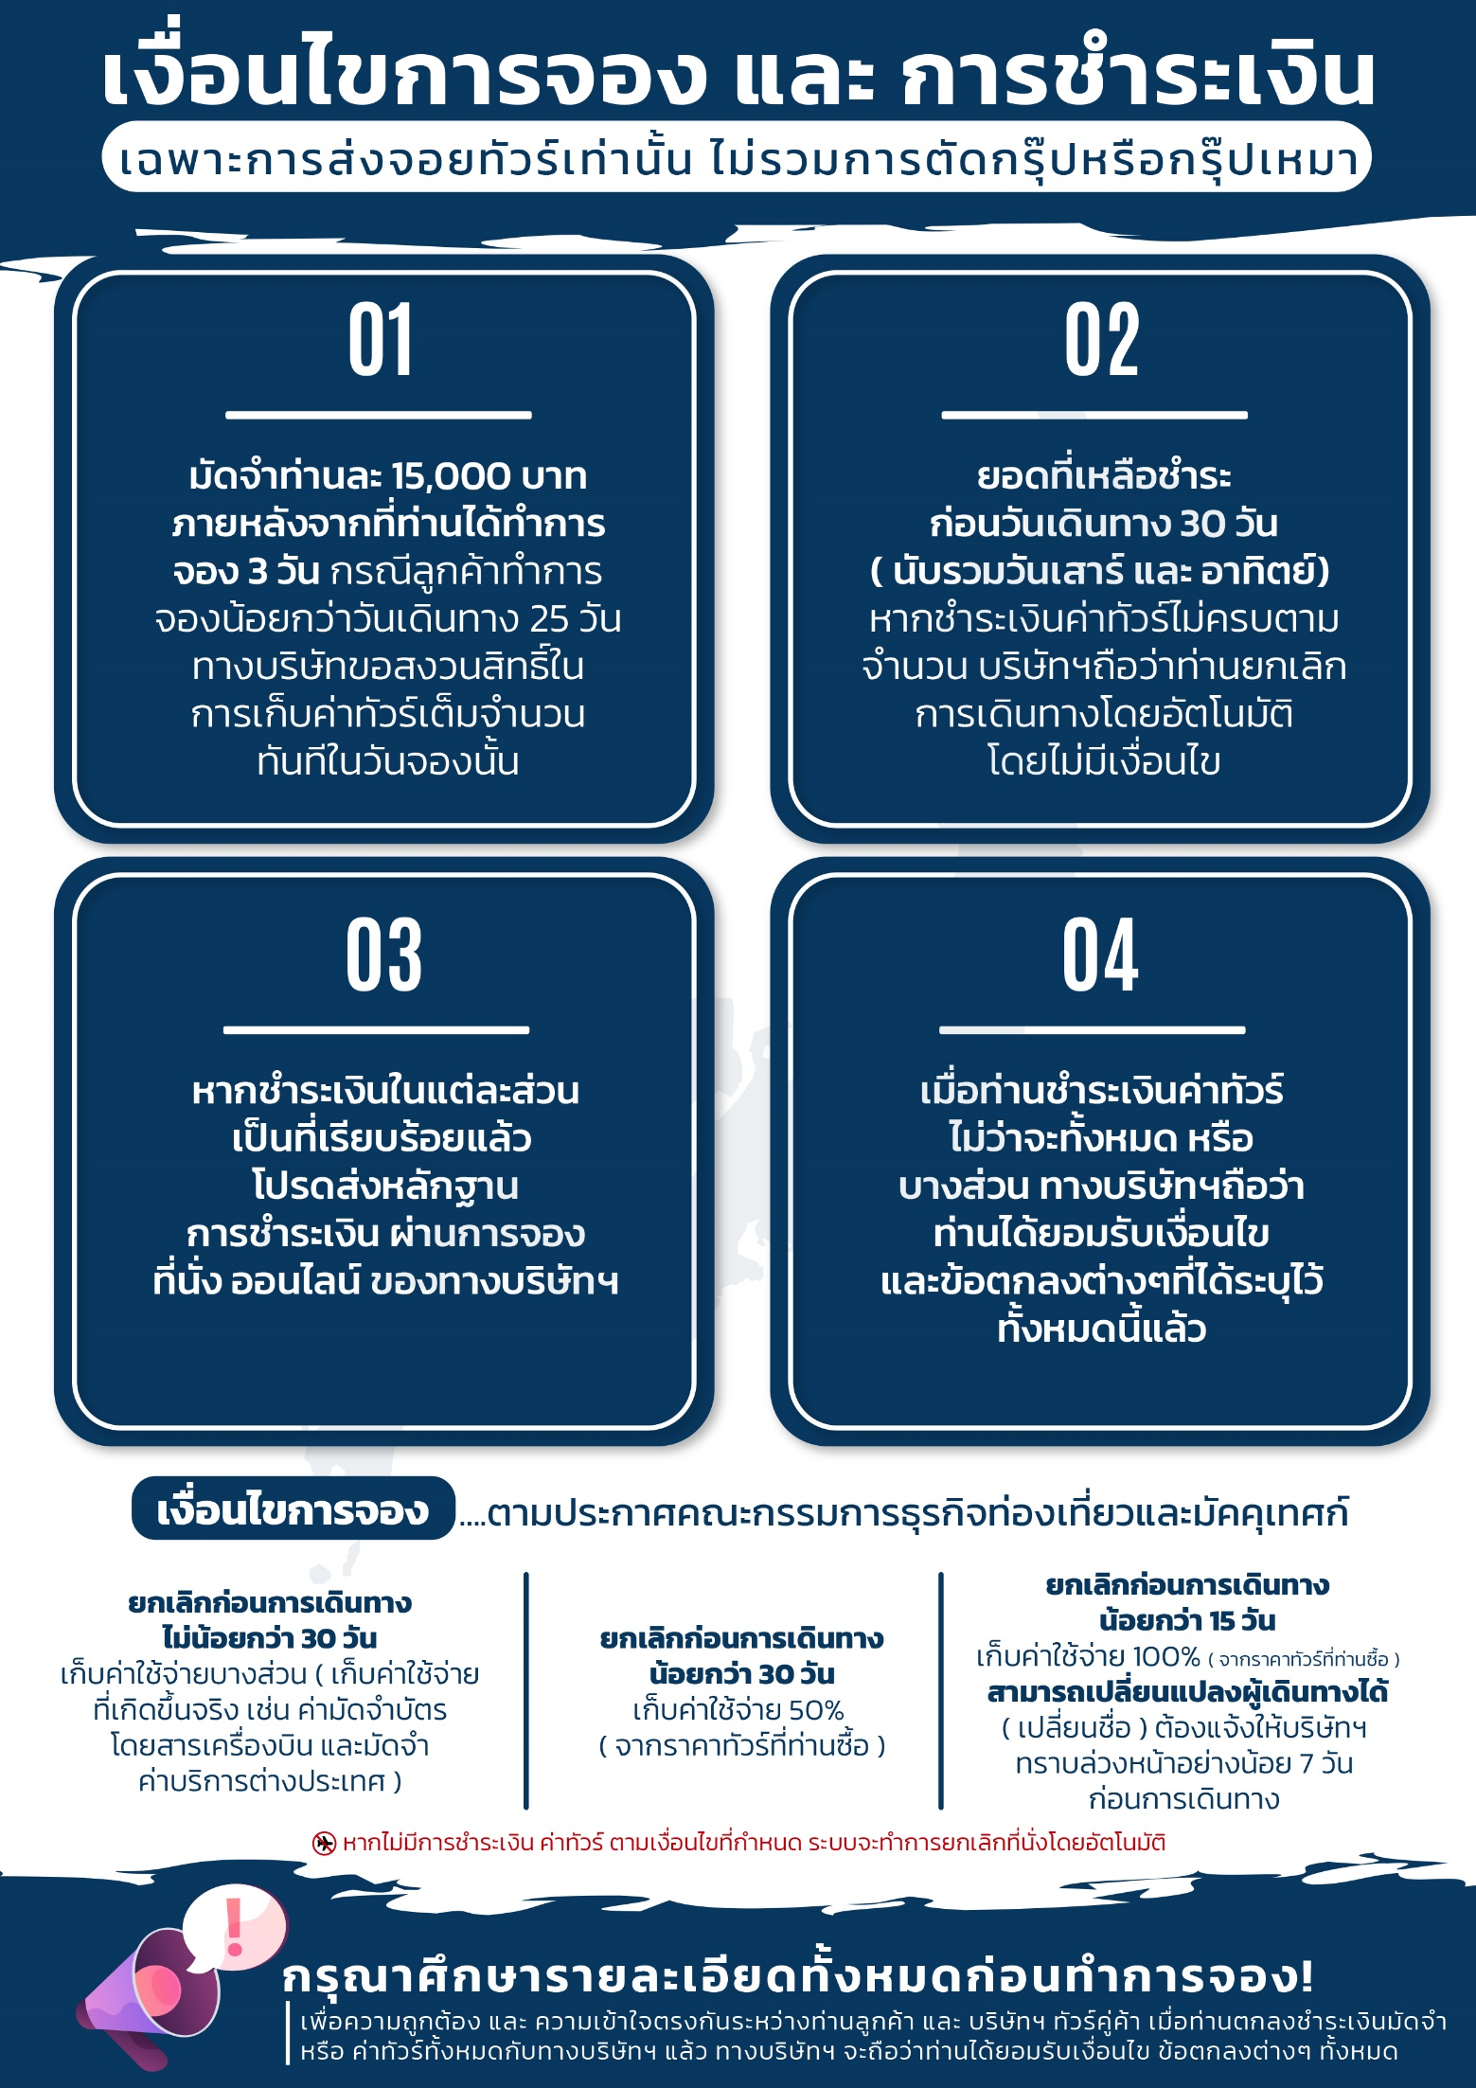

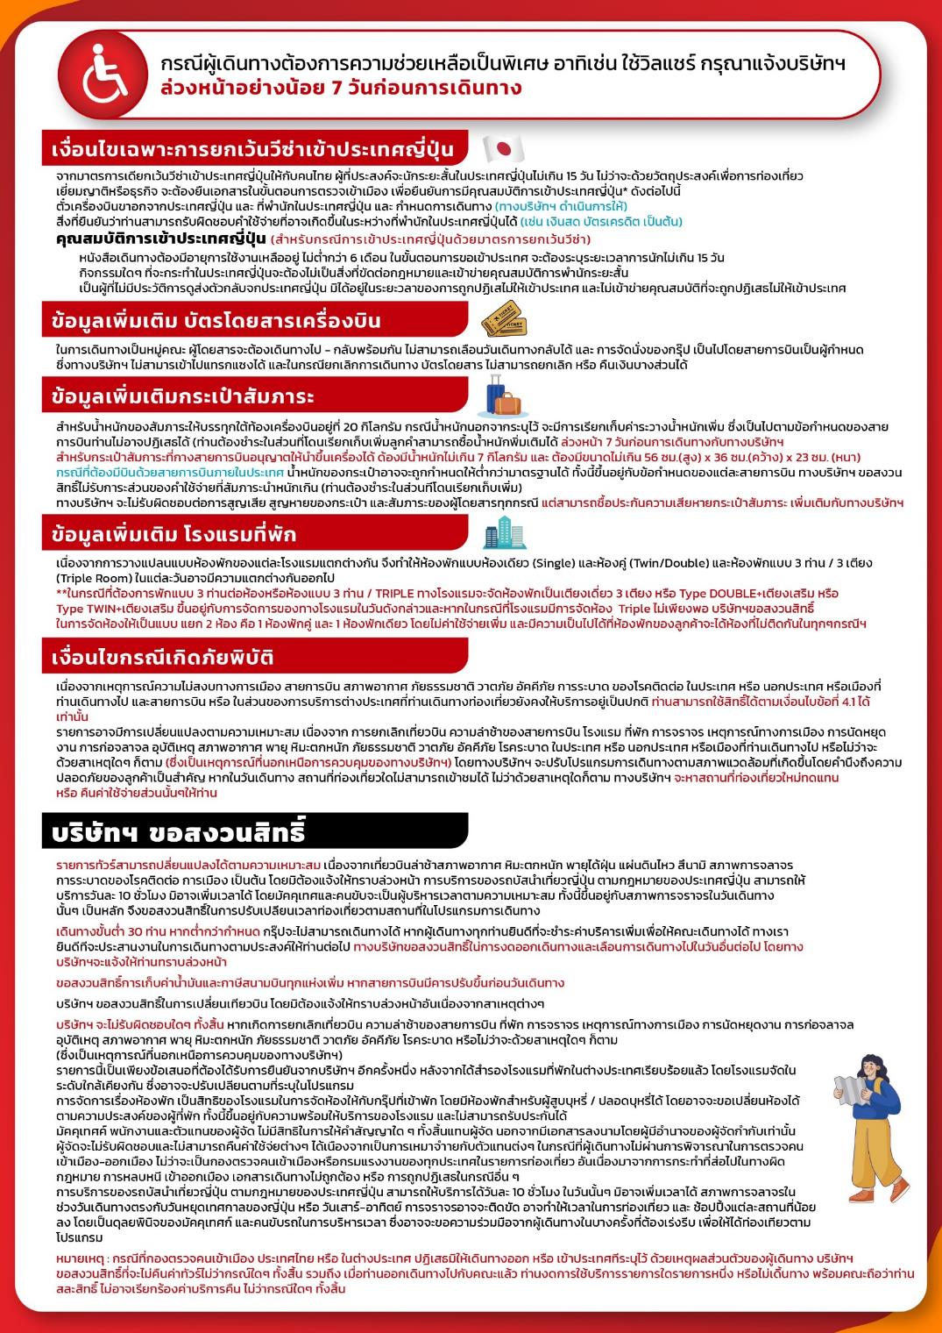

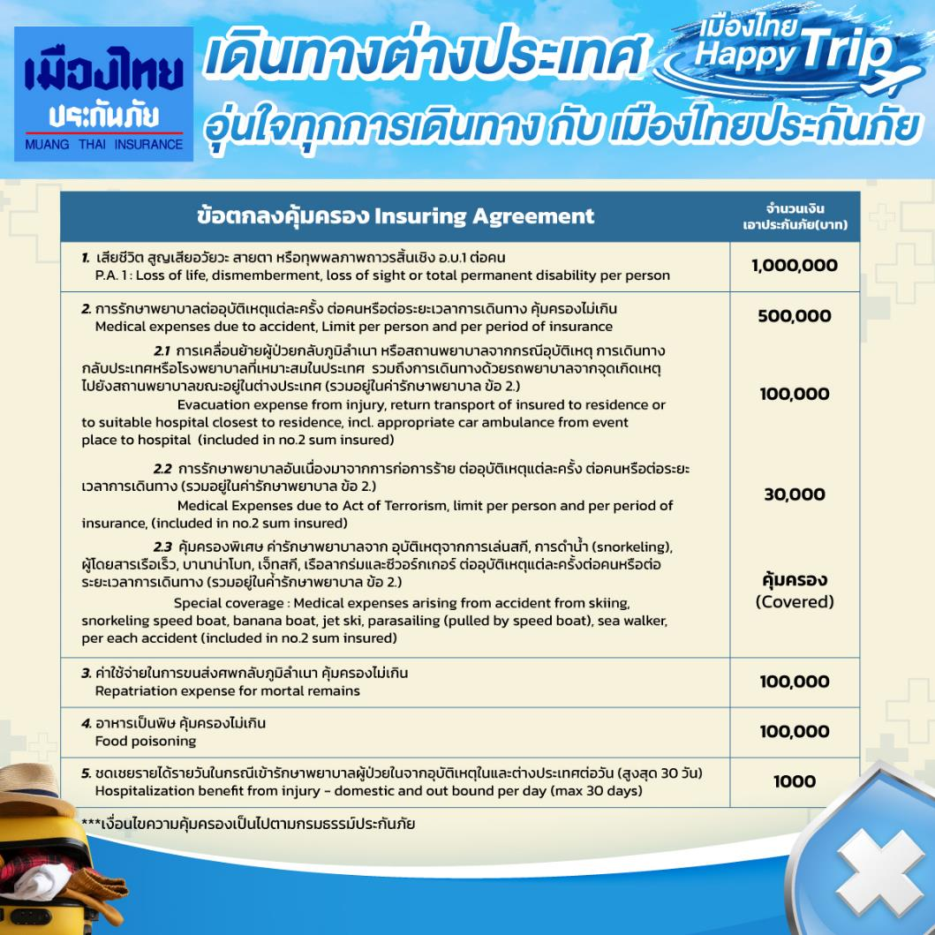

**อัพเดทล่าสุด จากทางสายการบิน กรณีกระเป๋าแตกหักหรือชำรุดเนื่องจากทางสายการบินหรือใดๆก็ตาม ทางสายการบินจะไม่รับผิดชอบในทุกกรณี
ซึ่งประกันการเดินทางที่ทางบริษัททำให้จะไม่รวมค่าประกันกระเป๋าเดินทาง**

ใบจองทัวร์ / BOOKING FORM

รายการทัวร์.................................................................................. วันเดินทาง........................................
ชื่อผู้ติดต่อ (ผู้จอง) .................................................................. โทร......................................................
จำนวนผู้เดินทางทั้งหมด.................คน (ผู้ใหญ่................ท่าน / เด็กอายุต่ำกว่า 12 ปี..............ท่าน)
จำนวนห้องพักที่ใช้ทั้งหมด.............ห้อง (TWIN........... /DOUBLE………... / SGL…….…… / TRIPLE.............)

รายชื่อผู้เดินทาง (กรุณากรอกชื่อไทยและอังกฤษอย่างถูกต้องตามหนังสือเดินทาง เรียงตามห้องพัก)
ลำดับ | ชื่อ-นามสกุล (ภาษาไทย) | ชื่อ-นามสกุล(ภาษาอังกฤษ) | วันเกิด (ว/ด/ป)
1
2
3
4
5
6
7
8
9
10

หมายเหตุ กรุณาแจ้งความประสงค์อื่นตามที่ท่านต้องการ อาทิเช่น
อาหาร ไม่ทานเนื้อวัว ไม่ทานเนื้อหมู ไม่ทานสัตว์ปีก ทานมังสาวิรัต
รายละเอียดอื่นๆ ..................................................................................................................................
.........................................................................................................................................................

ข้าพเจ้ารับทราบเงื่อนไขในรายการทัวร์เรียบร้อยแล้ว

ลงชื่อ.............................................................ผู้จอง

(..............................................................)

